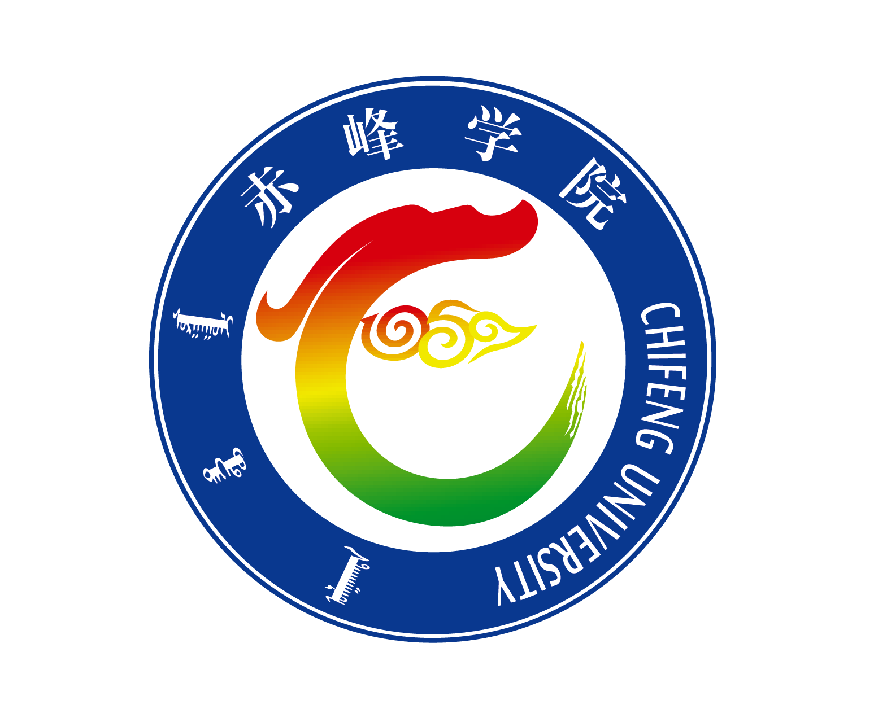赤峰学院

学期教学总结

20 —20 学年 学期

任课教师： 职 称：

所在院部： 考核方式：

课程名称： 课程类型：

授课班级： 班级人数：

授课地点： 使用教材：

出 版 社： 出版日期：

周 学 时： 授课周次：

理论总学时： 实践总学时：

任课教师签字：

教研室主任签字：

院部负责人签字（盖章）： 年 月 日

 赤峰学院学期教学总结

|  |
| --- |
| 一、授课计划完成情况 |
| 二、学生学习状况评价 |
| 三、学生总评成绩统计  90分-100分人数：  80分-89分人数：  70分-79分人数：  60分-69分人数：  0分-59分人数：  及格率：  平均成绩： |
| 四、教学效果分析 |
| 五、任课教师教学自我评价及以后的教学改革思路 |